
Муниципальное бюджетное общеобразовательное учреждение
«Нижнеказанищенская гимназия имени А.Акаева»

Утверждено:
Зам. директора по УВР
________Арсланалиева М.Г.
«___»______2024 год

Программа «Недели Физики» за 2023-2024 уч.год
Дата проведения | Мероприятие | Класс | Ответственный
Понедельник  26.02.2024г. | 1. Открытие недели физики. | 7-11 классы  7 классы | Учитель физики-Исаева И.П.
Вторник  27.02.2024г. | 2. Конкурс плакатов «Научные открытия»  Физический диктант. | 7-11 классы  10 класс. | Учитель физики-  Исаева И.П. Исламова Р.А.
Среда  28.02.2024г | Физический диктант | 7, 8, 9,11 классы | Завуч по УВР - Учитель физики-  Исаева И.П. Исламова Р.А.
Четверг  29.02.2024г. | 1.Физическая викторина. | 10-11 классы | Учитель физики-Исаева И.П.
Пятница  01.03.2024г. | 1. Подведение итогов  2. Награждение победителей | 7-11 классы | Учитель физики-Исаева И.П.

Руководитель МО учителей математики, физики, информатики: Исаева И.П.

Методическая разработка
«Неделя физики в школе»
Цели:
1. Стимулирование учащихся к более глубокому и всестороннему изучению физики.
2. Активизация познавательной активности учащихся через игровые формы внеклассной работы, развитие творческих способностей учащихся
3. Развитие навыков общения, умения работать в команде
4. Формирование у учащихся представлений о роли науки в жизни общества
5. Повторение учебного материала по разным предметам под новым углом зрения
6. Расширение кругозора в результате организованного общения.

Задачи
1. Сделать школьную жизнь интересной, насыщенной, запоминающейся.
2. Способствовать всестороннему развитию личности ученика.
3. Предоставить возможность учащимся попробовать себя в роли учителя.
Время проведения: одна учебная неделя (26.02.2024-01.03.2024)

План проведения недели физики
Открытие недели физики:
Ход мероприятия:
Ведущий 1.
Физика – какая ёмкость слова!
Физика для нас – не просто звук!
Физика – основа и опора
Всех без исключения наук!

Ведущий 2.
Доброе утро, дорогие друзья!

Ведущий 1.
Приветствуем всех на открытии «Недели Физики», кто любит точные науки и увлекается ими!

Дети:
Физика нужна!
Физика важна!
Без нее не сделать нам ни шагу!
Как из березы получить бумагу?
Как мобильный телефон превратить в магнитофон?
Как получить незатухающий костер?
Как сделать умный полотер?
Как увидеть микромир?

Как создать нам новый мир?
Как нано технологии внедрить?
И параллельные миры заполучить?
Как заглянуть в другие времена?
Как в невесомости взрастить нам семена?
Ответ один: тут физика нужна!
Учи ее, и станешь умным ты,
Достигнешь с ней карьерной высоты!

Ведущий 2: Физика основа техники, и ее знание необходимо каждому современному человеку. Изучение физики дисциплинирует ум, развивает логическое мышление.
Физики - очень любознательные люди.
Ведущий 1: Сегодня, я надеюсь, здесь собрались именно такие физики. Мы отправимся с вами путешествовать по «городам физики». Наша цель – попасть в столицу – «Город эксперимента»
Ведущий 2: Но, чтобы попасть в главный город надо пройти «Загадочное поле», на котором нас ждут коварные вопросы. Но мы же учимся хорошо и без труда ответим на них! Вперед!
Вопросы:
1) Прибор для измерения силы. (Динамометр)
2) Давление измеряется в…(Паскалях)
3) Единица измерения количества теплоты. (Джоуль)
4) То, из чего состоит физическое тело. (Вещество)
5) Сила, которая действует на опору или подвес. (Вес)
6) Атмосферное давление впервые измерил… (Торричелли)
7) Источники тока в проводниках создают и поддерживают. (Электрическое поле)
8) Мельчайшая частица вещества. (Молекула)
9) Тело заряжено отрицательно, если на нём избыток… (Электронов)
10) Переход вещества из газообразного состояния в жидкое состояние (Конденсация)
11) Частица с наименьшим отрицательным зарядом. (Электрон).
12) Сила, которая возникает при деформации. (Сила упругости)

Ведущий 2
Наконец мы попали в главный город любознательных путешественников – Город «Эксперимента».
Ведущий 1: Объявляем конкурсы:
1.Конкурс на лучшую рабочую тетрадь по физике.
2.Конкурс на лучший ребус, чайнворд, кроссворд и т.д.
3.Конкурс на лучшую стенгазету.
4.Так же пройдут физические диктанты во всех классах и физическая викторина между 10 и 11 классом.
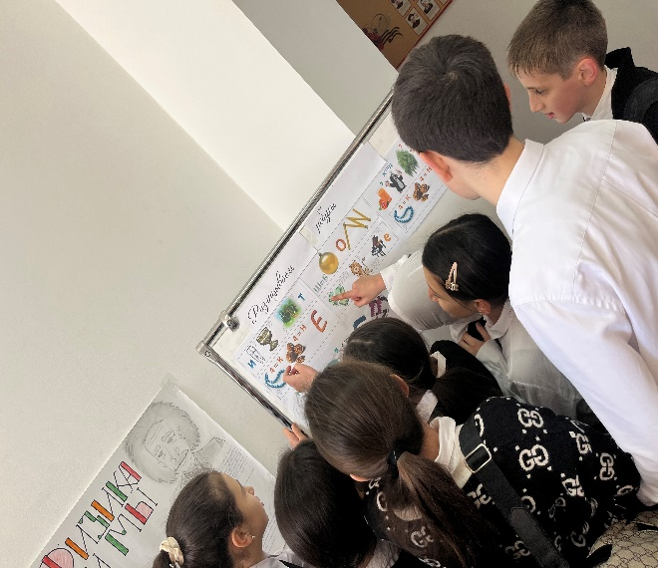

Итоги конкурсов будут подведены 01.03.24

Физическая викторина между 10 и 11 классом
Викторины по физике имеют большое познавательное значение, но достигнуть желаемого эффекта логично только при тщательной подготовке:
Организация подготовки викторины – составление команд и выбор капитанов, назначение ведущего и его помощников.
Разработка программы и содержания викторины в соответствии с образовательными и воспитательными задачами.
Подготовка ведущих, жюри, капитанов.
Вопрос 1 Почему так ужасно скрипит мел, если мы неправильно держим его, когда пишем на доске? Как влияет при этом положение мела относительно доски и чем определяется частота издаваемого им звука?
Ответ: Скрип и визг в рассмотренных случаях обусловлены “зацеплением и соскальзыванием”. Так, мел, когда его неправильно держат, вначале зацепляется за доску, но когда пишущий достаточно сильно нажимает на мел, он внезапно соскальзывает и начинает вибрировать, периодически “зацепляясь” за доску и вновь соскальзывая. Вследствие этого и возникает скрип.
Вопрос 2 Если гроза происходит в нескольких километрах от вас и двигается по направлению к вам, то куда дует ветер: в сторону грозы или в вашу сторону? Скорее всего, вы заметите, что направление ветра меняется. Почему?
Ответ: Если газовое облако находится от вас на расстоянии нескольких километров, то там, где вы стоите, ветер направлен в сторону облака, т.к. воздушный поток на переднем фронте облака двигается вверх. Когда же туча расположена достаточно близко к вам, то ветер дует со стороны тучи, поскольку поток холодного воздуха, увлекаемого дождём, направлен вниз.
Вопрос 3 Какова температура в космосе? Что покажет термометр, который космонавт возьмёт с собой, выходы в открытый космос?
Ответ: Термометр вынесенный в космическое пространство, будет нагреваться до тех пор, пока количество поглощаемого и излучаемого им тепла не сравняются. Если термометр находится от Солнца на том расстоянии, что и Земля, то он должен показывать примерно “земную” температуру.
Вопрос 4 Не должны ли все предметы, находящиеся при одинаковой температуре, создавать у нас одинаковое ощущения тепла или холода? Вы без малейшего колебания надеваете на себя одежду, имеющую комнатную температуру, примерно 200С, но попробуйте раздетым сесть в сухую ванну, которая, казалось бы, должна иметь ту же температуру, и вы почувствуете, как велика тут разница. Почему?
Ответ: Ощущение холода, которое вызывает у вас тот или иной предмет, зависит не только от его температуры, но и от теплопроводности. Чем быстрее холодный предмет отводит тепло от вас, тем более холодным он вам кажется.
Вопрос 5 Почему нельзя слепить снежок при низкой температуре? Вообще, как лепить снежок? При какой примерно самоё низкой температуре ещё можно слепить приличный снежок?
Ответ: Когда лепят снежок, комок снега сжимают. Под давлением снег (по крайней мере верхний слой) растапливается, затем, замерзая, он удерживает слепленый снежок ( не ниже 170С).
Вопрос 6 Почему холодно на вершинах гор? Разве на единицу площади в горах приходится меньше тепла, чем на уровне моря? И разве холодный воздух не должен опускаться в низ?
Ответ: Воздух, поднимающийся по склону горы, попадая в область более низкого атмосферного давления, расширяется и при этом охлаждается.
Вопрос 7 Почему ниппель велосипедной камеры нагревается, когда вы накачиваете её насосом? Может быть, из-за трения воздуха, через ниппель? Однако почему в таком случае ниппель не нагревается, если накачивать камеру от баллона со сжатым воздухом?
Ответ: Когда вы качнёте насос, совершаете работу по сжатию воздуха, при этом внутренняя энергия, а значит, и его температура повышается
Вопрос 8 Если брызнуть водой на горячую сухую сковородку, то на ней начнут прыгать и плавать капли. Почему вода не испаряется сразу? Почему капли двигаются? Как это не удивительно. Но капли испаряются быстрее, если сковородка менее горячая. Почему ?
Ответ: Когда капля попадает на раскалённую сковороду, её нижняя часть мгновенно испаряется и образует паровую подушку между сковородой и оставшейся частью капли. Для того, чтобы капля прогрелась до температуры кипения потребуется 1-2 мин. в течении этого времени паровая подушка предохраняет каплю от испарения.
Вопрос 9 Оперный певец способен разбить большой винный бокал, сняв очень громко определённую ноту. Почему разбивается стекло и почему для этого должна быть снята в течении нескольких секунд определённая нота?
Ответ: Бокал имеет определённые резонансные частоты. Если певец в течении нескольких секунд будет петь на одной из этих частот, то колебания бокала могут усилится до такой степени, что стекло треснет
Вопрос 10 Водители много спорят о том, как следует трогаться с места на скользкой дороге. Одни утверждают, что это надо делать на низкой передаче, другие говорят, что на высокой. Что требуется, чтобы автомобиль тронулся с места? Почему его начальная скорость должна быть малой?
Ответ: Начальная скорость вращения колёс должна быть мала. Момент сил, действующих на колёса со стороны трансмиссии должен быть меньше момента сил трения покоя. Иначе колёса будут проворачиваться -“буксовать”. Какую передачу выбрать, зависит от опыта водителя и плавности работы сцепления.
Вопрос 11 Это случилось в 1831 году. По подвесному мосту близ города Манчестера в Англии проходил военный отряд, маршируя в такт с колебаниями моста. В результате мост обрушился. Почему? Насколько реальна опасность такого происшествия?
Ответ: Чёткий ритм шага военных при марше по мосту могут попасть в резонанс с собственными колебаниями моста. Хотя каждый шаг сообщает колебаниям моста очень небольшую дополнительную энергию, при наличии резонанса энергия будет суммироваться и накапливаться; в результате амплитуда колебаний моста может увеличиться настолько, что тот рухнет.
Вопрос 12 Почему мы видим с Земли всегда только одну сторону Луны?
Ответ: Из-за приливного трения на Луне создавали момент сил, замедляющих вращение Луны вокруг собственной оси. В результате оно синхронизировалось с вращением Луны вокруг Земли. Благодаря такому синхронному вращению Луна всегда обращена к Земле одной и той же стороной.
Вопрос 13 Почему тело утонувшего человека вначале погружается на дно, а через насколько дней всплывает?
Ответ:Тела утонувшие всплывают потому, что их объём увеличивается под действием скопившихся в них газов.
Вопрос 14 Накройте стакан с водой (не обязательно полный) куском картона. Затем, придерживая картонку. Осторожно переверните его. Теперь уберите руку. Картонка останется на месте и вода не выливается из стакана. Почему?
Ответ: Картонку удерживают две силы: атмосферное давление и поверхностное натяжение. Когда вы переворачиваете стакан, столб жидкости в нём немного опускается, и давление воздуха в верхней части стакана становится ниже атмосферного.
Вопрос 15 Неоднократно наблюдалось, как дельфины, не совершая никаких движений, плывут на небольшой глубине перед носом корабля: видимо, сам корабль каким-то образом толкает их вперёд. Так дельфины могут плыть без всяких усилий более часа, время от времени поворачиваясь на бок или вращаясь вокруг оси. Что же толкает дельфинов вперёд?
Ответ: Перед носом движущегося корабля возникает область повышенного давления. Дельфины плывут перед кораблём между областями повышенного и нормального давления.
Вопрос 16 Как удерживаются в полёте воздушные змеи? Для чего змеям приделывают хвосты ?
Ответ: Воздушный змей разделяет воздушный поток так, что давление снизу оказывается больше, чем сверху; в результате и возникает подъёмная сила. Хвост змея выполняет две функции:
Создаваемое им аэродинамическое сопротивление стабилизирует полёт змея;Хвост помогает выдерживать нижний угол между направлением ветра и плоскостью змея.
Вопрос 17 Почему отверстие водопроводного крана часто закрывают металлической сеточкой? Она конечно может задержать мелкие камешки, если они случайно попадут в водопровод; однако, кроме того утверждается, что такая сеточка делает воду“ мягче”. Почему?
Ответы: Сетка сужает отверстие, через которое проходит вода и вызывает в потоке воды вихри и образование пустотных пузырьков. Ощущение “мягкости” обусловлено наличием этих пузырьков.
Вопрос 18 Почему глаза кошки светятся в темноте, если на них направить луч фонарика? Почему днём блеск кошачьих глаз значительно слабее?
Ответ: Глаза кошек и других животных отражают свет в направлении, обратном направлению его прихода, поэтому их видно в темноте. У плотоядных животных сильное отражение света обусловлено тем, что под сетчаткой находится слой кристаллов цистеина, содержащего цинк.
Вопрос 19 Почему “противотуманные” фары автомобиля делают жёлтого цвета? Помогает ли то, что они жёлтые на самом деле?
Ответ: Несмотря на соответствующие исследования, смысл жёлтых противотуманных фар до сих пор остаётся неясным. Рассеяние света различных цветов зависит от размера частичек, образующих туман.
Вопрос 20 Одновременное мерцание множества светлячков производит потрясающее впечатление. Каков механизм наблюдаемого свечения?
Ответ: Светлячки светятся благодаря соответствующим химическим реакциям. Свет, испускаемый светлячками, называется холодным, поскольку он обусловлен не тепловым движением атомов, а химическими реакциями.
Вопрос 21 Сколько времени проходит между моментом поворота выключателя и моментом, когда лампочка загорается? Требуется ли какое-то время, чтобы электроны по проводам “добрались” до лампочки? Через какое время после того, как в цепи пошёл ток, лампочка начинает светится?
Ответ: Электроны движутся по цепи с относительно небольшой скоростью. Однако сигнал (электрическое поле) распространяется почти со скоростью света. Свет “зажигается”. Когда до лампочки доходит электрическое поле, а не сами электроны. Чтобы нить начала светится, электрический ток должен нагреть её до температуры несколько тысяч Кельвин (около 10-1С – 10-2С).
Вопрос22. Возможно во время грозы вы замечали, как за ударом молнии следуют сильные порывы дождя или града. Имеется ли какая-нибудь связь между порывом дождя и ударом молнии? Или это просто совпадение?
Ответ: Может оказаться, что водяные капельки в облаках удерживаются существующим внутри облака электрическим полем. При разряде молнии электрическое поле ослабляется, и капельки летят вниз, создавая порыв дождя. Затем электрическое поле внутри облака вновь начинает нарастать, и интенсивность дождя снова уменьшается.
Вопрос 23 При прямом ударе молнии в человека с него вполне могут слететь одежда и обувь. Почему это происходит?
Ответ: Причиной такой неприятности может быть испарение и соответственно расширение имеющейся на ноже влаги. Человек может не пострадать, если ток молнии не проникнет в тело.
Вопрос 24 Огонь святого Эльма – это довольно продолжительный светящийся разряд, который при приближении грозы можно увидеть на корабельных мачтах, концах крыльев самолёта и даже на кустарниках. Голубое. Зелёное или фиолетовое свечение сопровождается потрескиванием. Чем вызвано это свечение и почему оно имеет именно такой цвет?
Ответ: Огни святого Эльма – пример коронного разряда, который возникает, когда электрическое поле вокруг остроконечных предметов становится настолько большим, что происходит электрический пробой воздуха.
Вопрос 25 Почему при взрыве атомной бомбы вздымается огненный светящийся шар? Что именно излучает свет в данном случае?
Ответ: Часть энергии частиц и электромагнитного излучения, возникающих при ядерном взрыве поглощается воздухом, молекулы которого ионизируются и излучают свет. Примерно через 10-4с после взрыва температура на поверхности светящегося шара достигает 3·105К
. 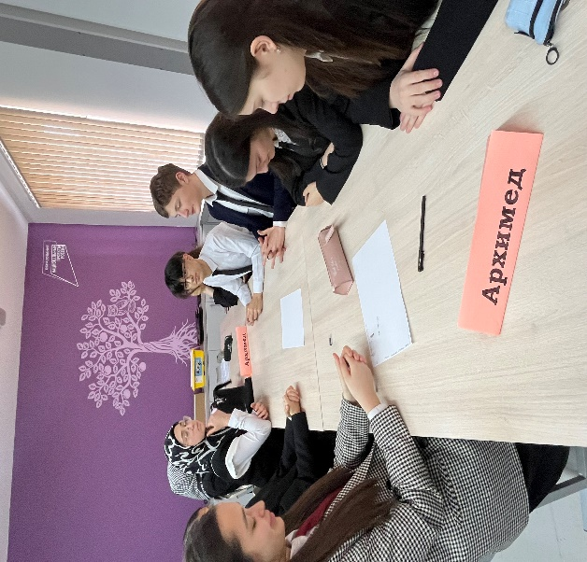 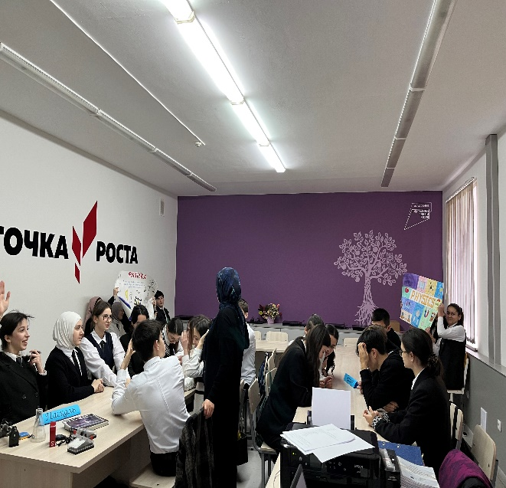
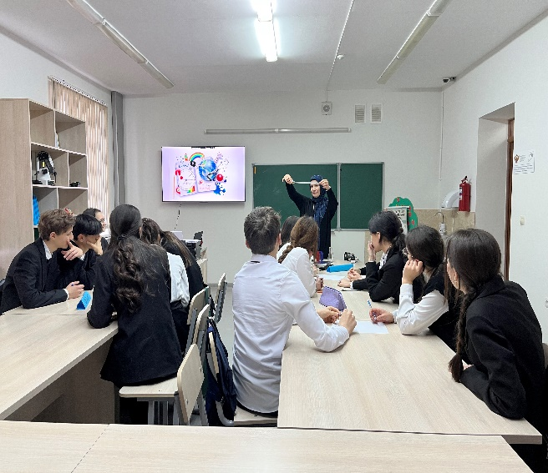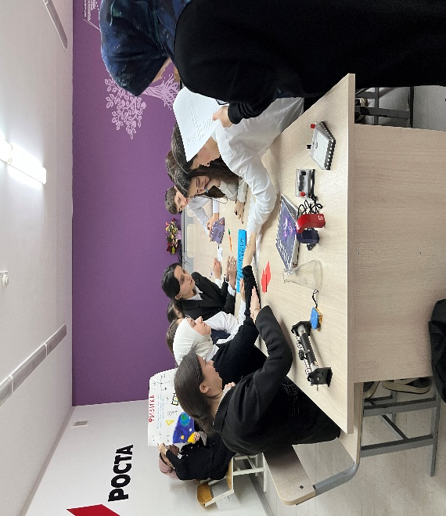
Физический диктант
7 класс- молекула, вещество, масса, перемещение, диффузия, вакуум, миллиметр, сила упругости, вес тела, плотность (28.02.2024)
8 класс- молекула, вещество, масса, перемещение, диффузия, вакуум, миллиметр, сила упругости, вес тела, плотность, электрическая сила, инерция, кристалл, траектория, мощность, ватт (28.02.2024)
9 класс- молекула, вещество, величина, масса, перемещение, диффузия, вакуум, миллиметр, сила упругости, вес тела, плотность, электрическая сила, инерция, кристалл, траектория, мощность, ватт, частота колебаний, аккумулятор, амплитуда (28.02.2024)
10 класс- молекула, вещество, величина, масса, перемещение, диффузия, вакуум, миллиметр, сила упругости, вес тела, плотность, электрическая сила, инерция, кристалл, траектория, мощность, ватт, частота колебаний, аккумулятор, амплитуда колебаний, закон Гей-Люссака, изохора, насыщенный пар (27.02.2024)
11 класс- молекула, вещество, величина, масса, перемещение, диффузия, вакуум, миллиметр, сила упругости, вес тела, плотность, электрическая сила, инерция, кристалл, траектория, мощность, ватт, частота колебаний, принцип, аккумулятор, амплитуда колебаний, закон Гей-Люссак, изохора, насыщенный пар, (28.02.2024)
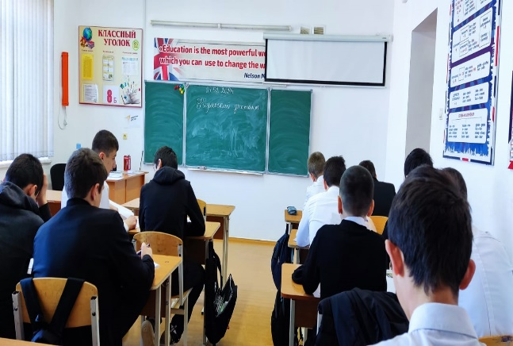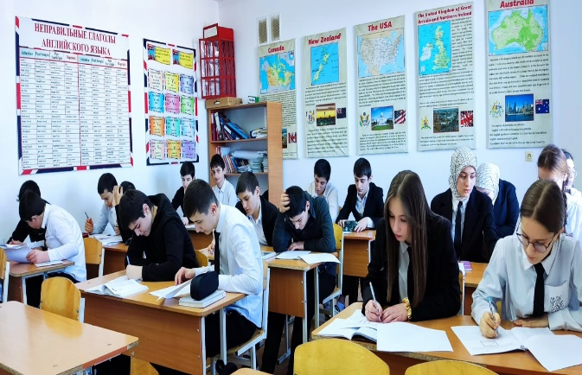

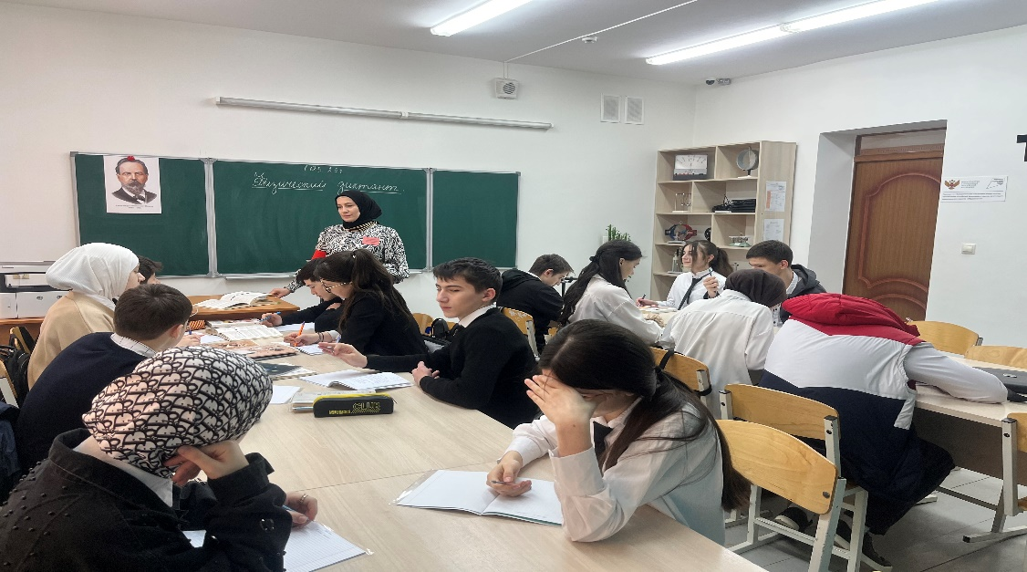
Ответы:
Молекула -наименьшая частица вещества, сохраняющая химические и физические свойства этого вещества.
Вещество — это все то, из чего состоят физические тела. Пример: деревянный стол — это физическое тело, а вот дерево, из которого оно состоит, — это вещество.
Масса - скалярная физическая величина, определяющая инерционные и гравитационные свойства тел в ситуациях, когда их скорость намного меньше скорости света.
Перемещение- это вектор соединяющий начальное положение тела с его последующим положением.
Диффузия- взаимное проникновение молекул одного вещества в межмолекулярные промежутки другого вещества в результате их хаотического движения и столкновений друг с другом.
Вакуум - это область пространства, в которой полностью отсутствует материя.
Миллиметр— дольная единица измерения длины, равная 1/1000 доле метра.
Сила упругости- сила, возникающая в теле в результате его дефформации и стремящаяся вернуть тело в исходное положение
Вес тела- сила, с которой тело вследствии притяжения к Земле действует на опору или подвес.
Электрическая сила- сила, с которой электрическое поле действует на внесёный в него электрический заряд.
Инерция — это физическое явление, при котором тело сохраняет свою скорость постоянной или покоится, если на него не действуют другие тела.
Кристаллы - твёрдые тела, имеющие естественную форму правильных многогранников.
Траектория - линия, которую описывает материальная точка при движении.
Мощность — физическая величина, показывающая, какая работа совершается за единицу времени.
Ватт — единица измерения мощность
Частота колебаний- число колебаний в единицу времени.
Амплитуда колебаний- наибольшее по модулю отклонение колеблющегося тела от положения равновесия.
Аккумулятор — прибор для накопления электрической энергии с целью дальнейшего использования.
Закон Гей-Люссака: Для газа данной массы при постоянном при постоянном давлении отношение объёма к абсолютной температуре постоянно.
Изохора - прямая, изображающая зависимость давления газа от температуры при постоянном объёме.
Насыщенный пар — пар, находящийся в динамическом равновесии со своей жидкостью

Закрытие недели физики
Ход мероприятий:
Ведущий 1:
С тех пор, как существует мирозданье,
Такого нет, кто б не нуждался в знанье.
Какой мы не возьмем язык и век -
Всегда стремился к знанью человек
Ведущий 2:
Здравствуйте дорогие гости, уважаемые учителя и ученики! Мы рады приветствовать всех на нашем мероприятии, посвященном закрытию декады «Физики».
Дети:
Казалось, все уже открыто
По истеченьи стольких лет,
Но тайны мира в ней сокрыты…
Дерзай, ищи, найди ответ!

Наука жизни, мирозданья
Не терпит лени, скуки, лжи,
Ты приложи к ней все старанье,
Смекалку, память покажи.

Ребенком был когда-то гений,
Мечтал достать до звезд рукой.
Искал свои пути решений
Задачи самой непростой.

Давай стараться будем тоже
Понять, попробовать решить.
И, может, нам удастся все же
Хотя б один закон открыть.

Подведение итогов конкурсов.
